いつもの教室にプラス15分で仲間づくりと脳トレを！
ウォーキング記録ノート

ウォーキングはさまざまな健康づくりの効果が期待できます。
習慣化に役立つウォーキングの知識と、ウォーキングカレンダー40週分がついているノートです。
ウォーキングを始めたい人、習慣化を目指す人に最適です。

「体操教室はあるけれど、参加者同士のつながりが出来ない」
「シニア大学にウォーキングの習慣を加えたい」
「いつもの教室にウォーキングと脳トレを盛り込みたい」
～ 記録をつける、報告しあうことが
認知機能の維持改善に効果的 ～

§実施例§
教室前の15分に、ウォーキングカレンダーの記録をもとに、
5～6名のメンバー同士で報告しあいます。毎回報告しあう
ことでウォーキングの習慣化につながり、またお互いを知り
合うきっかけにもなり、仲間づくりが進みます。

.こんな使い方も！

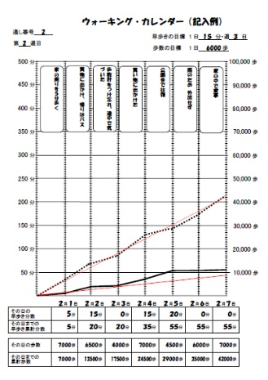

◆注文数 1部 5５0円 （税込み・送料別） | 部
送料は実費をご負担いただきます。詳細についてはお問い合わせください。
◆ご注文者様情報 注）送付の際のあて先になりますので、略さずにお願いします。
お名前
ご住所 | 〒
お電話番号 | （ ） - | E-Mail | ＠
☆お支払いは銀行振込みにてお願いしております。振込先は請求書発行時にご連絡いたします☆
大変恐縮ですが、振込手数料は貴方にてご負担下さい。

ＮＰＯ認知症予防サポートセンター 〒155-0031 東京都世田谷区北沢3-20-11グレース北沢106
TEL：０３－３４６７－０２０５ FAX：０３－６３６８－６９２０
E-mail：iiyobou@amber.plala.or.jp ホームページ：https://www.iiyobou.org/

